Beeld | Bijschrift
Deze beelden mogen alleen gebruikt worden in de context van De Grote Vakantietentoonstelling in Design Museum Den Bosch, onder vermelding van het juiste bijschrift en de tentoonstelling.
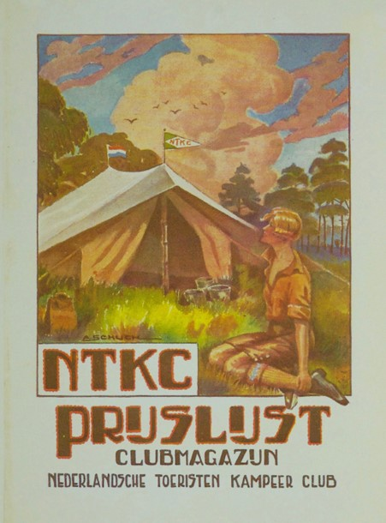 | A. Schuch, NTKC Prijslijst Clubmagazijn, Nederlandse Toeristen Kampeer Club, 1929. Collectie NTKC
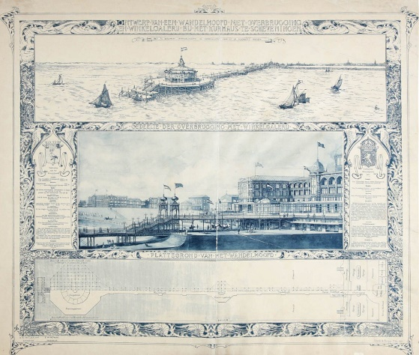 | A.F. Gips, Het ontwerp voor de Pier, met overbrugging naar het Kurhaus en met een winkelgalerij op de boulevard, 1899. Collectie Haags Gemeentearchief
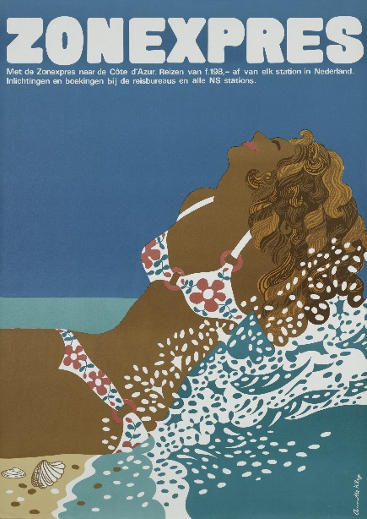 | Annette Kleij, Zonexpres, ca. 1970. Collectie Spoorwegmuseum
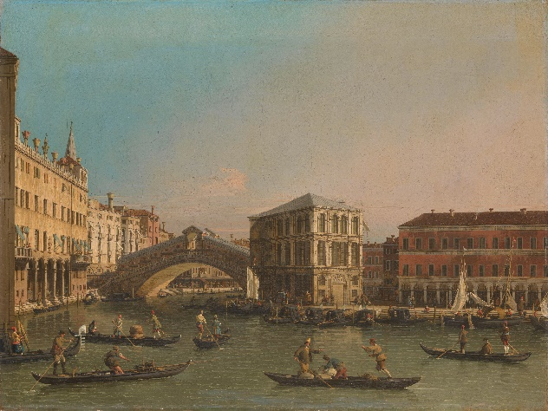 | Canaletto (atelier van), Het Canal Grande met de Ponte Rialto en de Fondaco dei Tedeschi, 1707 - 1750. Collectie Rijksmuseum Amsterdam
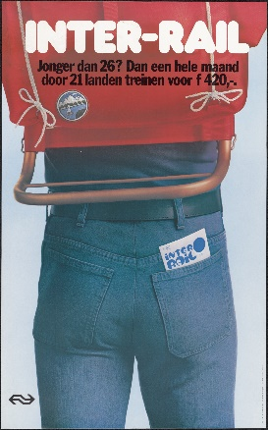 | Inter-rail, 1978. Collectie Spoorwegmuseum
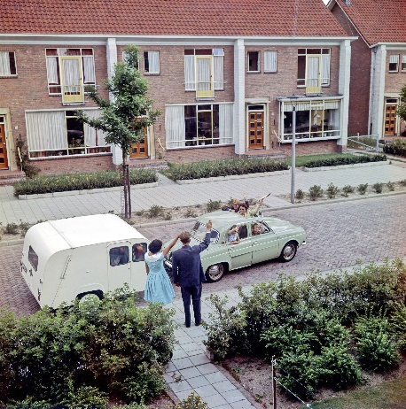 | Kip Kuiken, jaren 60. Foto Kip Caravans
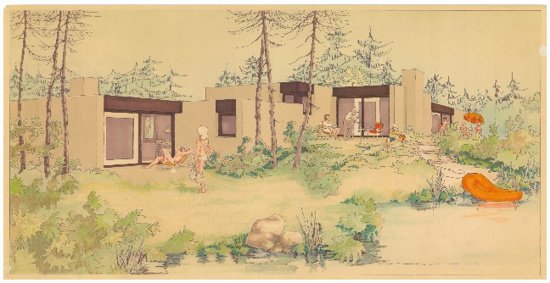 | Van den Broek en Bakema. Eurostrand, Valkenswaard, in opdracht van Sporthuis Centrum, 1976. Collectie Het Nieuwe Instituut
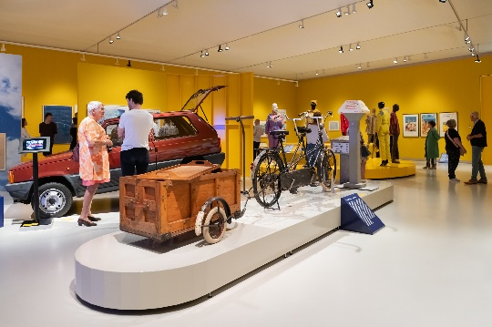 | Foto Ben Nienhuis
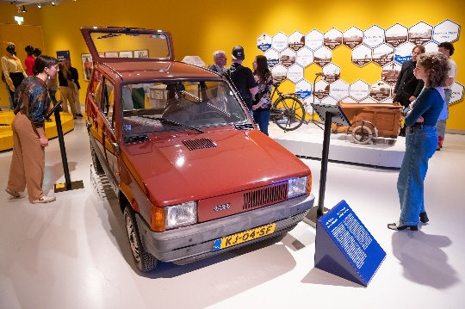 | Foto Ben Nienhuis
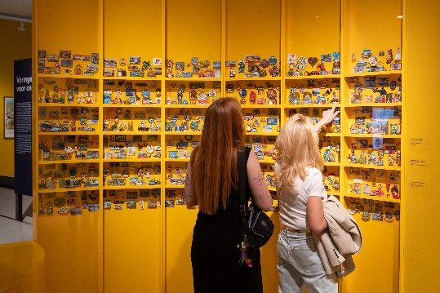 | Foto Ben Nienhuis

